《数字电子技术基础实验》课程

实验报告

实验项目：集成同步计数器

|  |  |  |  |
| --- | --- | --- | --- |
| 姓 名： | 白文强 | 学 号： | 20191060064 |
| 学 院： | 信息学院 | 专 业： | 计算机科学与技术 |
| 指导教师： | 聂仁灿 | 日 期： | 2020年12月19日 |

1. **实验目的**

1、 基于清零法，掌握利用集成同步计数器芯片设计一个任意M进制同步计数器，并测试它的功能；

2、 基于置数法，掌握利用集成同步计数器芯片设计一个任意M进制同步计数器，并测试它的功能；

3、 基于多进制级联的方法，掌握利用集成同步计数器芯片设计一个任意M进制同步计数器，并测试它的功能；

1. **实验仪器**

1、 仪器设备：微型计算机；

2、 软件：Quartus II 13.1；

3、集成芯片：74LS160 10进制集成同步计数器 ；

4、集成芯片：74LS161 16进制集成同步计数器**实验内容的基本理论**

1. **实验内容和结果**

1. 基于74LS160的6进制同步计数器

(1) 基于清零法，利用集成同步计数器芯片74LS160设计一个6进制计数器，给出具体电路设计图。

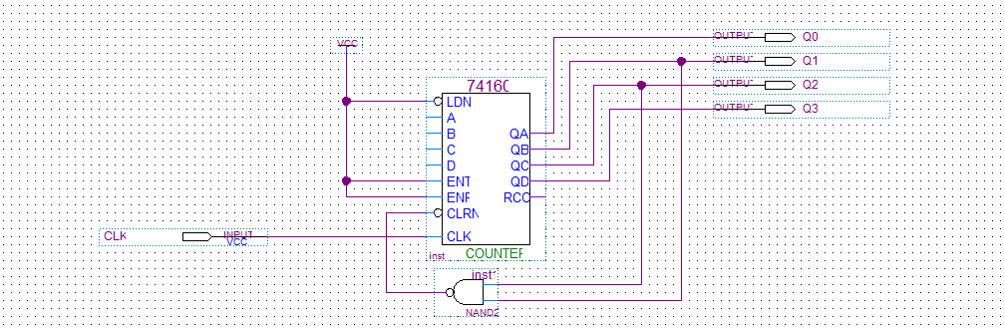

(2) 由 CP 端输入一连续脉冲，测试并记录所设计电路的𝑄3~𝑄0端状态及波形。

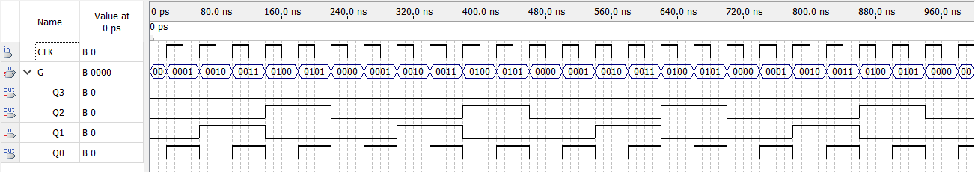

2.基于74LS161的11进制同步计数器

(1) 基于置数法，利用集成同步计数器芯片74LS161设计一个11进制计数器，给出具体电路设计图。

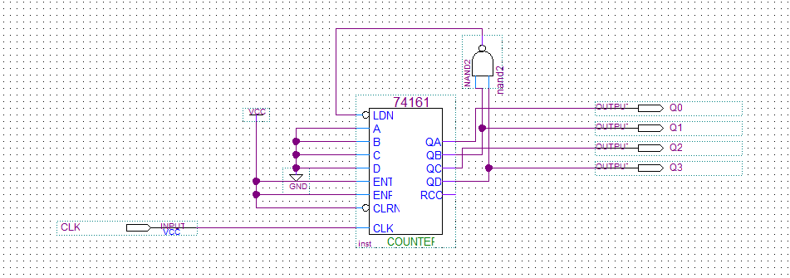

(2) 由 CP 端输入一连续脉冲，测试并记录所设计电路的𝑄3~𝑄0端状态及波形。

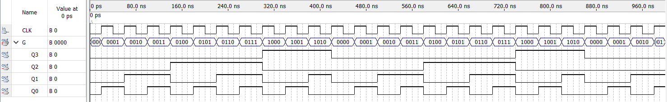

3. 基于74LS160的37进制异步计数器

(1) 基于整体清零法，利用集成同步计数器芯片74LS160设计一个37进制同步计数器，给出具体电路设计图。

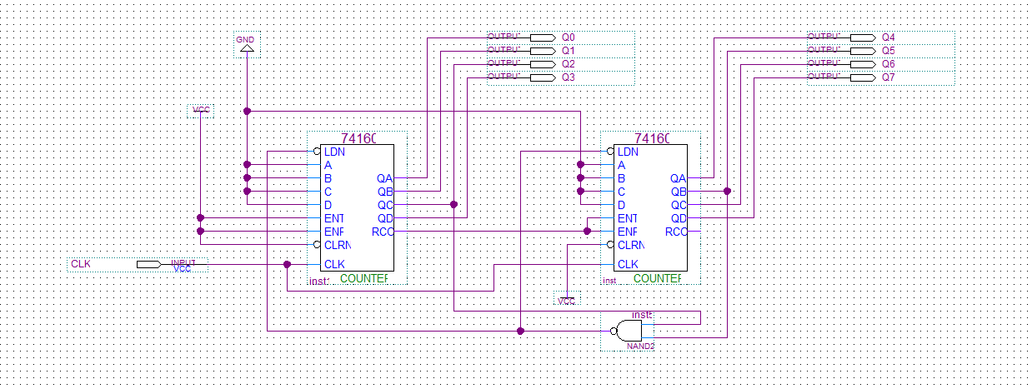

(2) 由 CP 端输入一连续脉冲，测试并记录所设计电路的𝑄7~𝑄0端状态及波形。

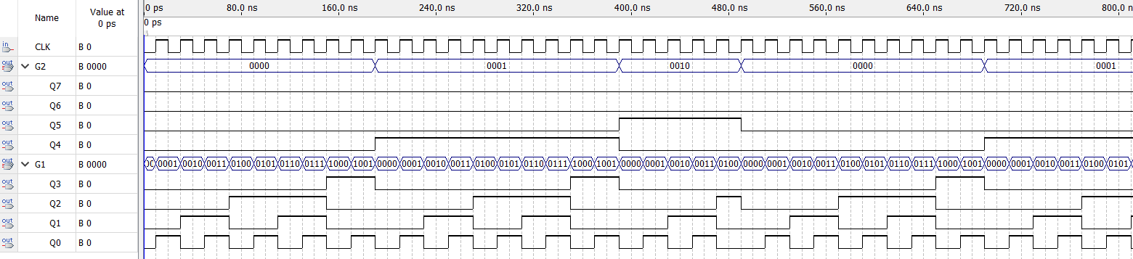

4. 基于74LS161的80进制异步计数器

(1) 基于多进制级联的方法，利用集成同步计数器芯片74LS160设计一个80进制异步计数器，给出具体电路设计图。

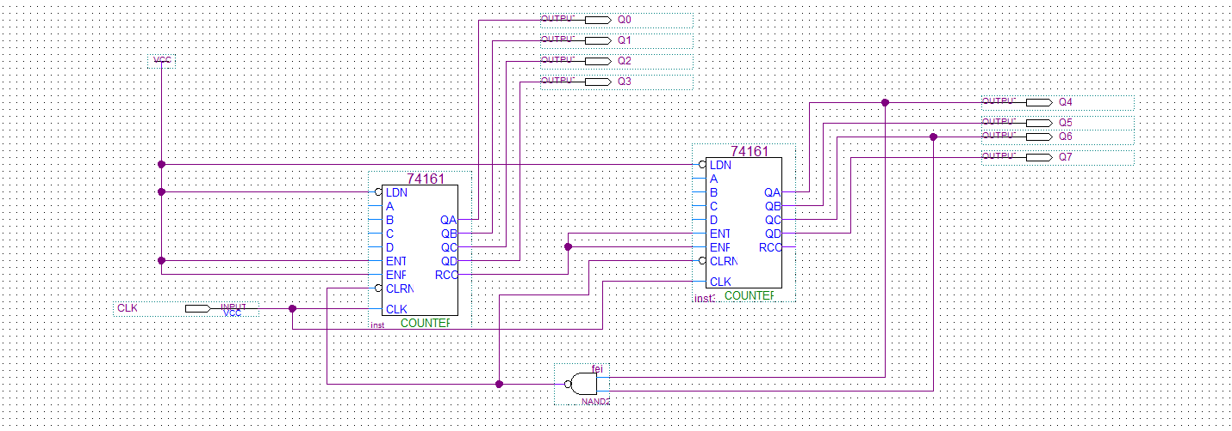

(2) 由 CP 端输入一连续脉冲，测试并记录所设计电路的𝑄7~𝑄0端状态及波形。

